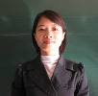 | 1. Đ/: Nguyễn Thị Lương  Sinh ngày: 1980.  Trú quán: Hồng Phong - Đông Triều - Quảng Ninh.  TĐCM: TC - Chuyên ngành Kế Toán.  DĐ: .  Email: thcs.yt.ntluong@dongtrieu.edu.vn
- Kế toán
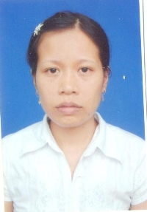 | 2. Đ/C: Nguyễn Thị Hoài - Y tế học đường  Sinh ngày: 1983.  Trú quán: TT Mạo Khê - Đông Triều - Quảng Ninh.  TĐCM: TC - Chuyên ngành Y tế.  DĐ: .  Email: thcs.yt.nthoai@dongtrieu.edu.vn

- Phụ trách công tác y tế học đường
- Phụ trách công tác bảo hiểm cho giáo viên và học sinh nhà trường
- Phụ trách công tác vệ sinh trường học
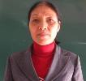 | 3. Đ/C: Hoàng Thị Dòng  Sinh ngày: 1958.  Trú quán: Mạo Khê - Đông Triều - Quảng Ninh.  TĐCM: CĐSP - Chuyên ngành Địa Lý.  DĐ: .  Email: thcs.yt.htdong@dongtrieu.edu.vn

- Phụ trách công tác thiết bị dạy học

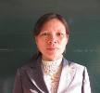 | 4. Đ/C: Nguyễn Thị Liên  Sinh ngày: 1962.  Trú quán: TT Mạo Khê - Đông Triều - Quảng Ninh.  TĐCM: CĐSP - Chuyên ngành Toán.  DĐ: .  Email: thcs.yt.ntlien@dongtrieu.edu.vn
- Phụ trách thư viện, dạy thay tổ tự nhiên
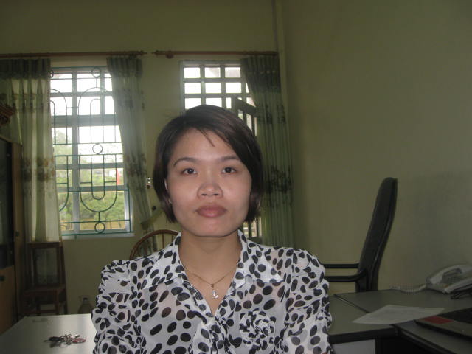 | 5. Đ/C:Phạm Thị Kiển  Sinh ngày: 02 - 06 - 1986  Trá quán: Yên Đức - Đông Triều - Quảng Ninh
- Phụ trách công tác hành chính - văn phòng
- Phụ trách CNTT
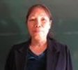 | 6. Đ/C: Đỗ Thị Hải  Sinh ngày: 1958.  Trú quán: TT Mạo Khê - Đông Triều - Quảng Ninh.  TĐCM: CĐSP - Chuyên ngành Toán.  DĐ: .  Email: thcs.yt.dthai@dongtrieu.edu.vn
- Thủ quỹ
Trưng dụng Đ/C Hiên vào làm công tác văn phòng trong thời gian chờ thêm hành chính văn thư mới

